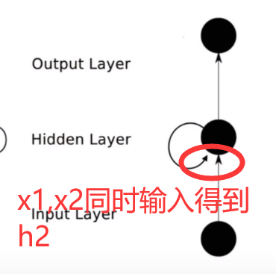

RNN缺点：

1.当x很大时，所有输入都会对输出有影响

2.当x很大时，由于整个网络共享一组 u,W,b 很容易出现梯度消失或梯度爆炸